Beslisschema Verklaring Geen Onderneming in Moeilijkheden versie 2025-01/007
Vul onderstaande schema in en stuur deze mee met u subsidie aanvraag ter onderbouwing van uw ‘Verklaring geen Onderneming in Moeilijkheden’.
 |  | Eigen Onderneming | Verbonden Groep
1 | Behoort uw eigen onderneming tot een groep van ondernemingen?  Eigen Onderneming:  aanvrager / deelnemer consortium in steunaanvraag  Een groep van ondernemingen:  bestaat uit alle met de aanvragende onderneming verbonden ondernemingen.  Zie bijlage 1 voor het ‘Stroomschema verbonden ondernemingen’ om de verbonden groep te bepalen. | Vul het onderstaande beslisschema ALTIJD in op het niveau van uw eigen onderneming in deze kolom. | - Ja  Vul het onderstaande beslisschema  OOK in op het niveau van Verbonden Groep in deze kolom.  Lever tevens een organogram aan waaruit de volledige juridische structuur en aandelenverhouding blijkt van de verbonden groep waartoe de eigen onderneming (aanvrager) behoort.
2 | Loopt tegen uw onderneming en/of een andere onderneming in de verbonden groep een collectieve insolventieprocedure?  OF  Voldoet uw onderneming en/of een andere onderneming in de verbonden groep aan de criteria waardoor tegen uw en/of een andere onderneming in de verbonden groep een insolventieprocedure kan worden gestart.  (uw en/of een andere onderneming in de verbonden groep is opgehouden met het betalen van schuldeisers of voorziet dat dit gaat gebeuren)? | - Ja, tegen mijn onderneming:  Uw onderneming kwalificeert als Onderneming in Moeilijkheden.  Uw onderneming komt niet in aanmerking voor subsidie.  - Nee, ga verder. | - Ja, tegen een onderneming in de groep:  De verbonden groep kwalificeert als Onderneming in Moeilijkheden.  Uw onderneming komt niet in aanmerking voor subsidie.  - Nee, ga verder.
 |  | Eigen Onderneming | Verbonden Groep
3 | Is één of meer van de volgende situaties van toepassing op uw onderneming en/of een andere onderneming in de verbonden groep?  - uw onderneming heeft reddingssteun ontvangen en de lening is nog niet terugbetaald  - uw onderneming heeft reddingssteun ontvangen en de garantie is nog niet beëindigd  - uw onderneming heeft herstructureringssteun ontvangen en bevindt zich nog in een herstructureringsplan | - Ja, uw onderneming kwalificeert als Onderneming in Moeilijkheden. Uw onderneming komt niet in aanmerking voor subsidie.  - Nee, ga verder. | - Ja, de verbonden groep kwalificeert als Onderneming in Moeilijkheden. Uw onderneming komt niet in aanmerking voor subsidie.  - Nee, ga verder.
4 | Is uw (groep van) onderneming(en) een klein of middelgrote onderneming die op het geplande/beoogde moment van verlening van de subsidie aanvraag korter dan 3 jaar bestaat (vanaf datum inschrijving KvK)?  Let op: Ga hier voor de groep uit, van de datum van inschrijving KvK van de oudste entiteit in de verbonden groep  Let op indien sprake is van aanvragen risicofinancieringssteun (artikel 21 AGVV) gelden mogelijk andere voorwaarden. | - Ja, namelijk oprichtingsdatum:  ………………………………………………  onderteken de verklaring en stuur mee:  een organogram waaruit de aandelen- verhoudingen in uw onderneming blijkt.  - Nee, ga verder. | - Ja, namelijk oprichtingsdatum:  ………………………………………………  onderteken de verklaring en stuur mee:  een organogram waaruit de juridische structuur inclusief aandelenverhoudingen van de groep blijkt waartoe uw onderneming (aanvrager) behoort.  - Nee, ga verder.
6 | Heeft uw onderneming als rechtsvorm:  bv of nv  cv, vof of overige rechtsvormen zoals stichting, vereniging, eenmanszaak of maatschap? | - Ja, ga verder met vraag 7  - Ja, ga verder met vraag 8 | - Ja, ga verder met vraag 7  - Ja, ga verder met vraag 8

 |  | Eigen Onderneming | Verbonden Groep
7 | Indien uw onderneming en/of verbonden groep als rechtsvorm een bv of nv heeft, vermeld dan op basis van de laatst vastgestelde jaarrekening de volgende bedragen in de juiste kolom en de jaarrekening(en) die als bron wordt gebruikt.  NB: de balansdatum van de laatst vastgestelde jaarrekening dient niet langer dan 18 maanden geleden te zijn.  U kunt dit doen op basis van de geconsolideerde jaarrekening of een door een accountant opgestelde consolidatiestaat o.b.v. de enkelvoudige jaarrekeningen van de groepsmaatschappijen. | Voer onderstaand de gegevens in  Bron  Verslagjaar:  - Enkelvoudig jaarrapport  - Geconsolideerde jaarrapport  van ……………………………………….bv / nv  KvK Handelsregister nr.: | Voer onderstaand de gegevens in  Bron  Verslagjaar:  - Geconsolideerde jaarrapport  - Consolidatiestaat  van ………………………………………….bv / nv  KvK Handelsregister nr.:
 | Geplaatst Aandelenkapitaal  Agioreserve  Totaal Aandelenkapitaal en Agioreserves  Totaal Overige elementen van Eigen Vermogen  Totaal Eigen Vermogen  Is het bedrag (B) negatief?  Gebruik de hierboven vermelde bedragen.  Bekijk indien nodig de voorbeelden in bijlage 2. | € ……………………………  € …………………………… +  € …………………………… (A)  € …………………………… (B)  € …………………………… (C) = (A) + (B)  - Nee, ga verder met vraag 9.  - Ja  Voer de volgende berekening uit en vul in:  -/- (B) / (A) *100% = _ _ , _ %  Indien het berekende % > 50%  kwalificeert uw Eigen Onderneming als  Onderneming in Moeilijkheden conform  art 2 onderdeel 18 AGVV (zie bijlage 5).  Indien uw onderneming niet behoort tot een verbonden groep, komt uw onderneming niet in aanmerking voor subsidie. | € ……………………………  € …………………………… +  € …………………………… (A)  € …………………………… (B)  € …………………………… (C) = (A) + (B)  - Nee, ga verder met vraag 9.  - Ja  Voer de volgende berekening uit en vul in:  -/- (B) / (A) *100% = _ _ , _ %  Indien het berekende % > 50%  kwalificeert de Verbonden Groep als  Onderneming in Moeilijkheden conform  art 2 onderdeel 18 AGVV (zie bijlage 5).  Uw onderneming komt niet in  aanmerking voor subsidie.
 |  | Eigen Onderneming | Verbonden Groep
8 | Indien uw onderneming en/of verbonden groep een cv, vof of overige betreft, vermeld dan op basis van de laatst vastgestelde jaarrekening de volgende bedragen in de juiste kolom en de jaarrekening(en) die als bron wordt gebruikt.  NB: de balansdatum van de laatst vastgestelde jaarrekening dient niet langer dan 18 maanden geleden te zijn.  U kunt dit doen op basis van de geconsolideerde jaarrekening of een door een accountant opgestelde consolidatiestaat op basis van de enkelvoudige jaarrekeningen van de groepsmaatschappijen.  Kapitaal / vermogen  Is het bedrag (A) negatief?  Gebruik de hierboven vermelde bedrag. | Voer onderstaand de gegevens in  Bron  Verslagjaar:  - Enkelvoudig jaarrapport  - Geconsolideerde jaarrapport  van ……………………………………….  KvK Handelsregister nr.:  € …………………………… (A)  - Nee, ga verder met vraag 9.  - Ja  Uw Eigen Onderneming kwalificeert als  Onderneming in Moeilijkheden conform  art 2 onderdeel 18 AGVV (zie bijlage 5).  Indien uw onderneming niet behoort tot een verbonden groep, komt uw onderneming niet in aanmerking voor subsidie. | Voer onderstaand de gegevens in  Bron  Verslagjaar:  - Geconsolideerde jaarrapport  - Consolidatiestaat  van ………………………………………….  KvK Handelsregister nr.:  € …………………………… (A)  - Nee, ga verder met vraag 9.  - Ja  De Verbonden Groep kwalificeert als  Onderneming in Moeilijkheden conform art 2 onderdeel 18 AGVV (zie bijlage 5).  Uw onderneming komt niet in aanmerking voor subsidie.
9 | Deze vraag is alleen van toepassing in het geval uw onderneming en/of verbonden groep geen kleine of middelgrote onderneming is .
 | Bedroeg in de afgelopen twee jaar:  - de verhouding tussen het vreemd vermogen en het eigen vermogen van de onderneming meer dan 7,5,  én  - de op basis van de EBITDA bepaalde rentedekkingsgraad van de onderneming bedraagt minder dan 1,0?  Gebruik indien gewenst de voorbeelden in bijlage 4 voor  een juiste bepaling. | - N.v.t., uw onderneming is een kleine of middelgrote onderneming, onderteken de verklaring.  - Nee, onderteken de Verklaring Geen Onderneming in Moeilijkheden.  - Ja, uw onderneming kwalificeert als Onderneming in Moeilijkheden conform  art 2 onderdeel 18 AGVV (zie bijlage 5).  Indien uw onderneming niet behoort tot een verbonden groep, komt uw onderneming niet in aanmerking voor subsidie. | - N.v.t., de Verbonden Groep is een kleine of middelgrote onderneming, onderteken de verklaring.  - Nee, onderteken de Verklaring Geen Onderneming in Moeilijkheden.  - Ja, de Verbonden Groep kwalificeert als Onderneming in Moeilijkheden conform art 2 onderdeel 18 AGVV (zie bijlage 5).  Uw onderneming komt niet in aanmerking voor subsidie.
Voeg toe aan de ondertekende Verklaring Geen Onderneming in Moeilijkheden, als onderbouwing bij aanlevering voor de aanvraag bij RVO:

- Dit ingevulde beslisschema als onderbouwing van de Verklaring Geen Onderneming in Moeilijkheden (exclusief bijlage 1 t/m 5);
- Een organogram waaruit de juridische structuur inclusief aandeelverhoudingen van de groep blijkt waartoe uw onderneming (aanvrager) behoort;
- De laatst vastgestelde jaarrapporten en/of consolidatiestaat die u gebruikt heeft bij de invulling van dit beslisschema.

Hoewel deze publicatie met de grootste zorg is samengesteld, kunt u hier geen rechten aan ontlenen.

Bijlage 1: Stroomschema verbonden ondernemingen
Jacqueline Baar
Verbonden onderneming
Ja
Heeft een onderneming direct of indirect > 50% stemrechten aandeelhouders/ vennoten (ook in combinatie met overeenkomsten met andere aandeelhouders/vennoten)?
Ja
Ja
Ja
Ja
Ja
Er is geen sprake van een verbonden onderneming
Nee
Nee
Oefenen zij (een deel van hun) activiteiten op dezelfde markt of op een verwante markt?
Is er sprake van een van bovenstaande situaties via natuurlijke perso(o)n(en) of een in gemeenschappelijk overleg handelende groep natuurlijke personen?
Nee
Is er sprake van een van bovenstaande situaties via één of meerdere andere ondernemingen of via een investeerder?
Nee
Heeft een onderneming het recht op overheersende invloed op grond van overeenkomst of statuten?
Nee
Heeft een onderneming het recht > 50% leden bestuurs-, leidinggevend of toezichthoudend orgaan te benoemen/ ontslaan?
Nee

Bijlage 2 Voorbeelden rechtsvorm bv of nv

Voorbeeld 1:
Geconsolideerde balans per 31 december 2023
Bezittingen | 50.000 | Geplaatst aandelenkapitaal | 18.000
 |  | Agioreserve | 42.000
 |  | <A> | 60.000
 |  | Herwaarderingsreserve | 1.000
 |  | Wettelijke reserves | 1.000
 |  | Statutaire reserves | 1.000
 |  | Overige reserves | -44.000
 |  | Onverdeelde winst | 1.000
 |  | Totaal reserves <B> | -40.000
 |  | Schulden | 30.000
Balanstotaal debet | 50.000 | Balanstotaal credit | 50.000

<A> Geplaatst aandelenkapitaal plus agio | € 60.000
<B> Overige elementen eigen vermogen | -/- € 40.000
<C> Totaal eigen vermogen |  | € 20.000
Conclusie: op basis van bovenstaande balans kwalificeert de onderneming als Onderneming in Moeilijkheden volgens de criteria benoemd art 2 onderdeel 18 AGVV (zie bijlage 5).
Het negatieve cumulatieve bedrag op de reserves en de andere posten die behoren tot het eigen vermogen (minus € 40.000) is immers groter dan 50% van het geplaatste aandelenkapitaal plus agio (€ 30.000).
NB: Bij een negatief eigen vermogen kwalificeert de onderneming altijd als Onderneming in Moeilijkheden

Voorbeeld 2:
Geconsolideerde balans per 31 december 2023
Bezittingen | 70.000 | Geplaatst aandelenkapitaal | 18.000
 |  | Agioreserve | 42.000
 |  | <A> | 60.000
 |  | Herwaarderingsreserve | 1.000
 |  | Wettelijke reserves | 1.000
 |  | Statutaire reserves | 1.000
 |  | Overige reserves | -24.000
 |  | Onverdeelde winst | 1.000
 |  | Totaal reserves <B> | -20.000
 |  | Schulden | 30.000
Balanstotaal debet | 70.000 | Balanstotaal credit | 70.000

<A> Geplaatst aandelenkapitaal plus agio | € 60.000
<B> Overige elementen eigen vermogen | -/- € 20.000
<C> Totaal eigen vermogen |  | € 40.000
Conclusie: op basis van bovenstaande balans kwalificeert de onderneming niet als Onderneming in Moeilijkheden. Het negatieve cumulatieve bedrag op de reserves en de andere posten die behoren tot het eigen vermogen (minus € 20.000) is kleiner dan 50% van het geplaatste aandelenkapitaal plus agio (€ 30.000).

Bijlage 3 Voorbeelden andere rechtsvormen dan bv of nv

Voorbeeld 1:

Geconsolideerde balans per 31 december 2023

Bezittingen | 50.000 | Kapitaal / vermogen | 10.000
 |  | Vreemd vermogen | 40.000
Balanstotaal debet | 50.000 | Balanstotaal credit | 50.000

Conclusie: Het kapitaal / vermogen in bovenstaande balans heeft een positief saldo. De onderneming kwalificeert niet als Onderneming in Moeilijkheden .

Voorbeeld 2:

Geconsolideerde balans per 31 december 2023

Bezittingen | 50.000 | Kapitaal / vermogen | -/- 10.000
 |  | Vreemd vermogen | 60.000
Balanstotaal debet | 50.000 | Balanstotaal credit | 50.000

Conclusie: Het kapitaal / vermogen in bovenstaande balans heeft een negatief saldo. De onderneming kwalificeert als Onderneming in Moeilijkheden.

Bijlage 4 Voorbeeld Grote onderneming

Toelichting op criterium verhouding vreemd vermogen / eigen vermogen:
Geconsolideerde balans per 31 december 2022

Bezittingen | 120.000.000 | Eigen vermogen | 10.000.000
 |  | Vreemd vermogen | 110.000.000
Balanstotaal debet | 120.000.000 | Balanstotaal credit | 120.000.000

Verhouding vreemd vermogen / eigen vermogen: 11

Geconsolideerde balans per 31 december 2023

Bezittingen | 132.000.000 | Eigen vermogen | 12.000.000
 |  | Vreemd vermogen | 120.000.000
Balanstotaal debet | 132.000.000 | Balanstotaal credit | 132.000.000

Verhouding vreemd vermogen / eigen vermogen: 10
Conclusie: De verhouding tussen vreemd vermogen en eigen vermogen bedroeg de afgelopen 2 jaar meer dan 7,5. De onderneming kwalificeert als Onderneming in Moeilijkheden wanneer de afgelopen 2 jaar ook niet aan het hierna genoemde criterium van de rentedekkingsgraad voldaan is.

Toelichting op criterium rentedekkingsgraad:
2022 2023

EBITDA * | 100.000 | 150.000
Rentelasten | 200.000 | 200.000
Rentedekkingsgraad | 0,50 | 0,75

Conclusie: De afgelopen 2 jaar was de rentedekkingsgraad lager dan de norm van 1,0.
In dit voorbeeld kwalificeert de onderneming als onderneming in moeilijkheden omdat de afgelopen 2 jaar ook niet aan het criterium van de hiervoor genoemde verhouding tussen vreemd vermogen en eigen vermogen voldaan is.
*EBITDA is de afkorting voor Earnings Before Interest Taxes Depreciation and Appreciation, ofwel Resultaat voor aftrek van rente, belastingen, afschrijvingen op activa en bijzondere waardeverminderingen.

Bijlage 5 Artikel 2 onderdeel 18 Algemene Groepsvrijstellingsverordening
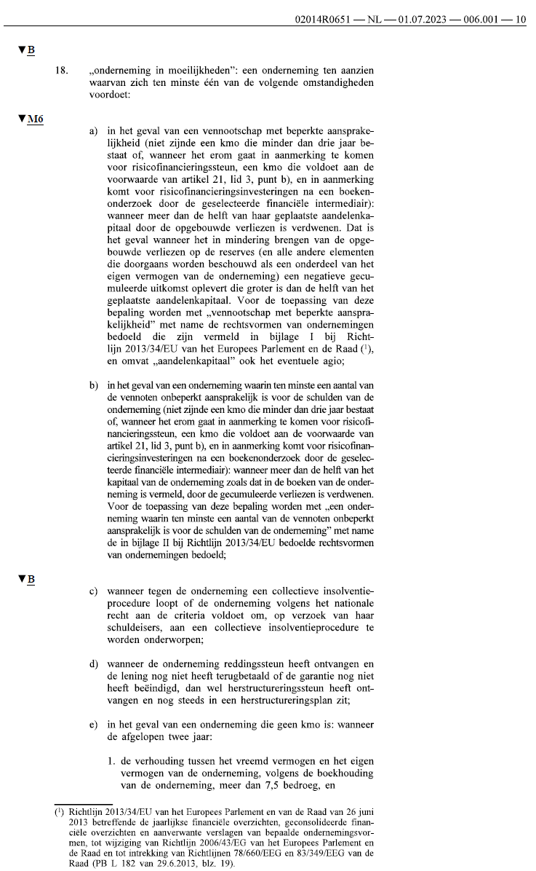
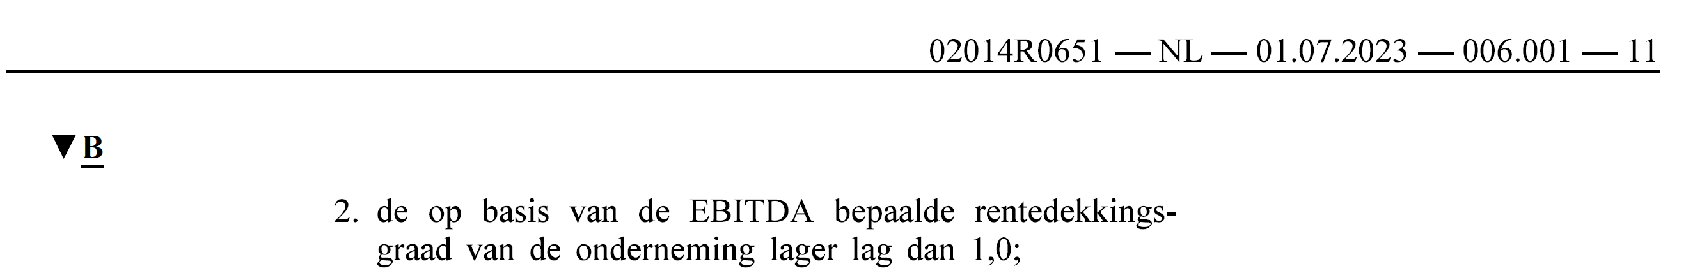

Toets op de criteria Onderneming in Moeilijkheden zoals vastgelegd in artikel 2 onderdeel 18 Algemene Groepsvrijstellingsverordening (zie Bijlage 5)

